系統操作手冊

點選首頁防空疏散避難專區進入功能

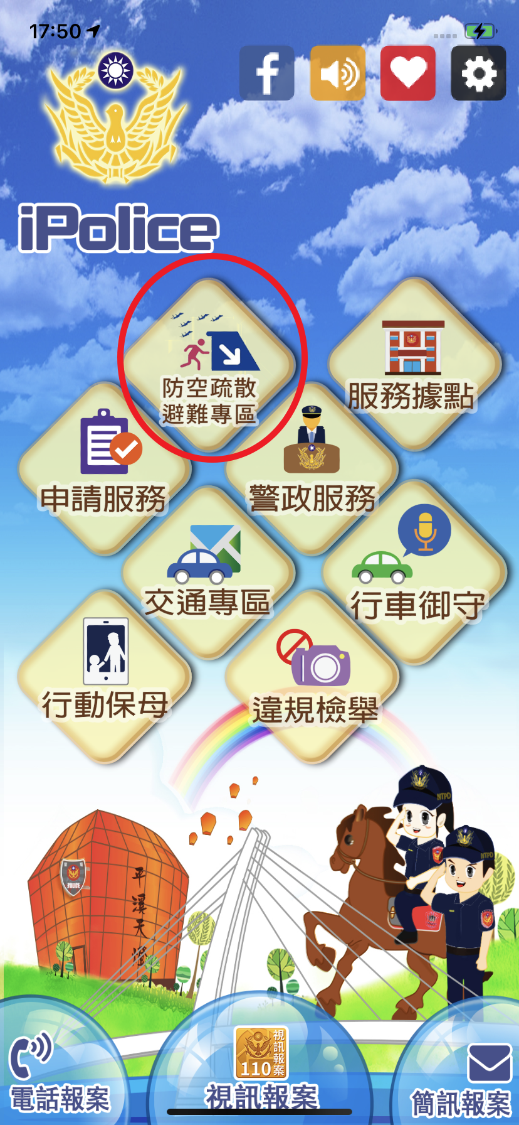

預設進入「依目前位置查詢」模式，清單由近到遠顯示目前位置附近的防空疏散避難設施，同時地圖會顯示防空疏散避難設施位置。點選清單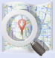按鈕可定位該設施位置。
點選清單按鈕可把該設施加入APP最愛選單，加入最愛後可於APP我的最愛功能檢視收藏的避難設施。
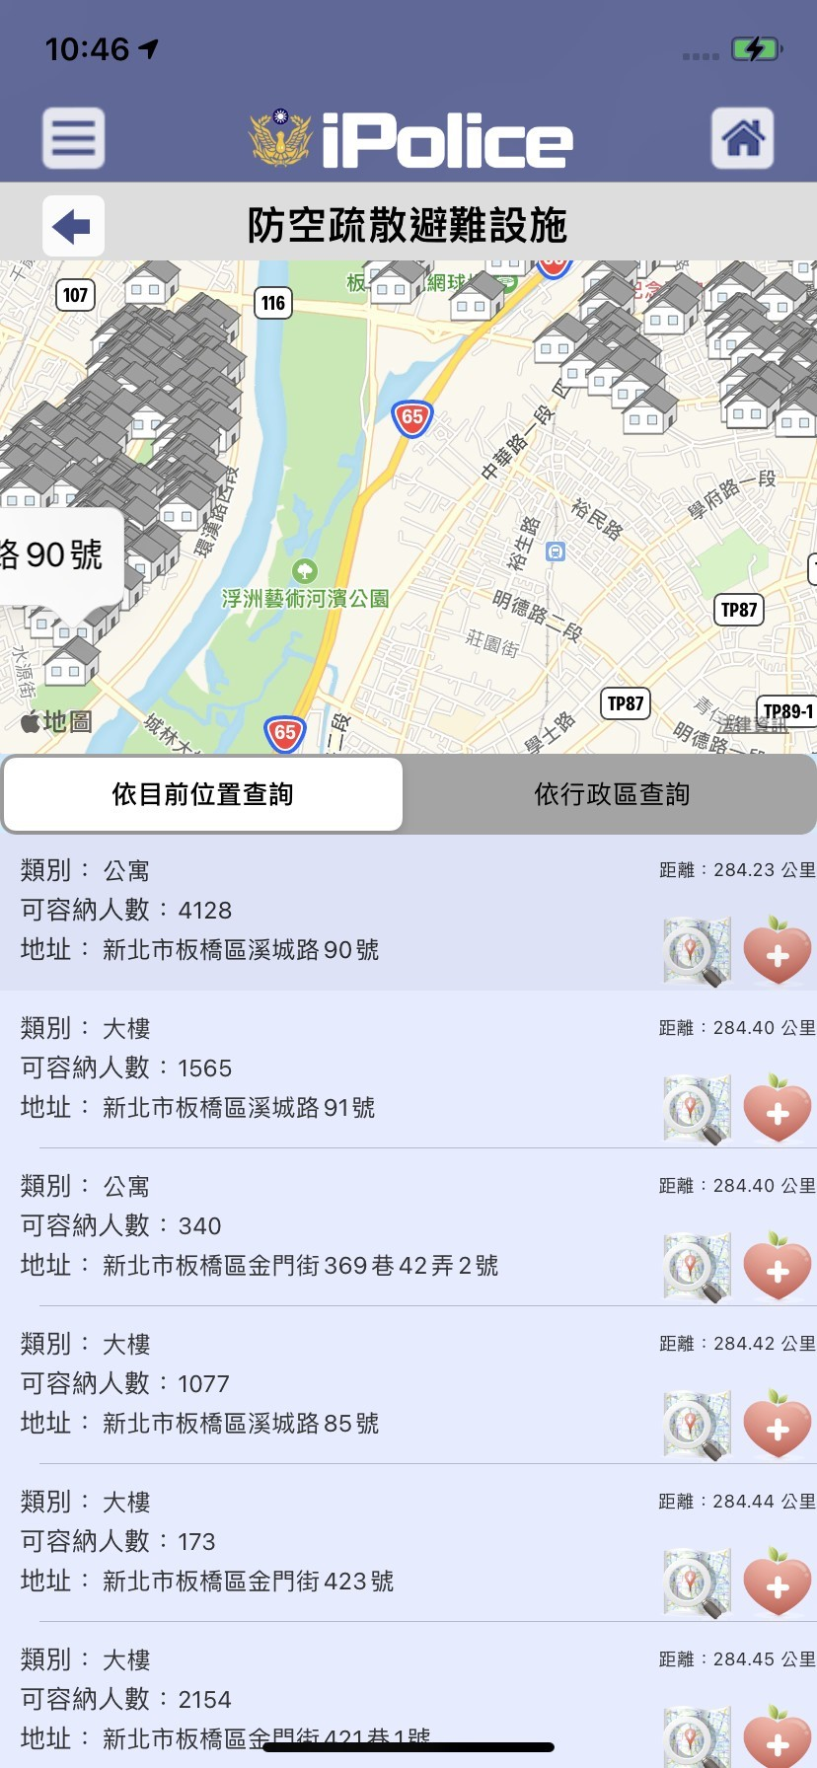
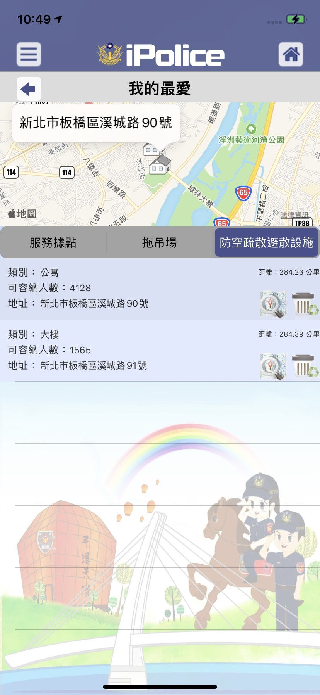

點選「依行政區查詢」切換到行政區模式，點選行政區選單可展開顯示該行政區避難設施位置清單，清單同樣會依照距離由近到遠顯示。



